NOME DA ESCOLA: ________________________________________________________________ ANO LETIVO: _____ / _____ / _____
NOME: _________________________________________________________ N.º: ______ TURMA: ______ DATA: _____ / _____ / _____

Ficha n.º 1 – Alimentação e digestão
Depois de leres atentamente todas as questões, responde corretamente.
1. A matéria-prima de que as células necessitam para produzir energia diariamente provém dos alimentos, mas é sob a forma de nutrientes que estes são aproveitados pelo organismo.
Liga os nomes da coluna A às respetivas definições da coluna B.

COLUNA A |  | COLUNA B
Alimentos | • • | São substâncias simples que constituem os alimentos.
Nutrientes | • • | São produtos de origem natural ou transformados, constituídos por nutrientes.
2. Associa cada uma das imagens aos seguintes termos:
alimentos processados • alimentos de origem vegetal • alimentos de origem animal
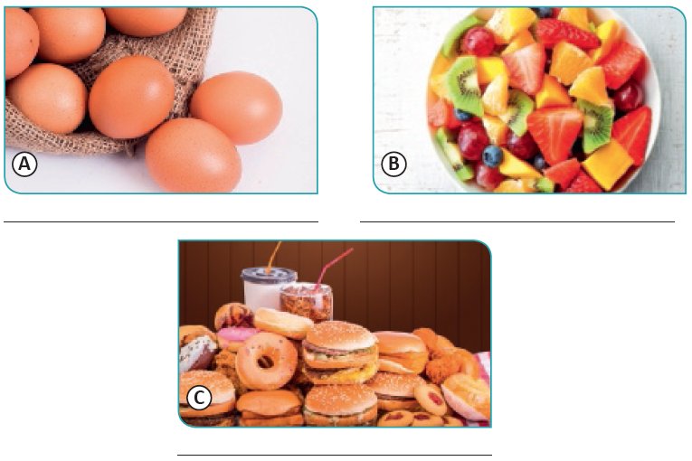
3. Seleciona as afirmações corretas.
A. Alimentos processados são aqueles que são transformados pelo
Homem, como é o caso das massas.
B. Os alimentos de origem animal provêm das plantas, como é o caso
das peras e das maçãs.
C. Os alimentos de origem vegetal provêm das plantas, como é o caso
da fruta e do azeite.
D. Os alimentos de origem animal provêm de animais, como é o caso
do peixe, dos ovos e do leite.
E. Os alimentos integrais são aqueles cuja estrutura não foi modificada
pelo Homem e mantêm as suas vitaminas e minerais. Os cereais são
um exemplo de alimentos integrais.
F. A fruta, o azeite e os legumes são alimentos processados.
3.1 Escolhe uma das afirmações erradas e corrige-a.

4. Faz a correspondência entre as duas colunas de modo a formares afirmações verdadeiras.
COLUNA A |  | COLUNA B
Os glícidos… | • • | … são ricos em vitaminas e fibras.
O peixe a e carne… | • • | … não são digeríveis pelo organismo, mas ajudam a regular o funcionamento dos intestinos.
Os legumes e a fruta… | • • | … são ricos em proteínas.
As fibras… | • • | … regulam e protegem o organismo e evitam a falta de vitaminas.
As vitaminas… | • • | … são nutrientes que fornecem energia.
Os lípidos… | • • | … fornecem «calor».

5. A Pirâmide Alimentar Mediterrânea ajuda-nos a fazer as escolhas mais corretas na alimentação diária. Observa a Figura 1 e responde.
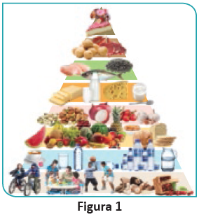
5.1 Quais são os alimentos que devemos ingerir em maior proporção?
A. Doces e bolos.
B. Água, legumes e fruta.
5.2 A pirâmide alimentar ajuda-nos a perceber
A. que alimentos devemos comer em maior e menor quantidade.
B. que podemos comer todos os alimentos em quantidades iguais.
5.3 Com base na Pirâmide Alimentar Mediterrânea, escolhe a ementa mais saudável.
EMENTA A |  | EMENTA B
Sopa com carnes gordas |  | Sopa de legumes
Piza |  | Arroz com bife de peru grelhado
Refrigerante |  | Água ou sumo natural de laranja
Gelado |  | Maçã cozida

5.4 Seleciona o melhor exemplo de lanche (a meio da manhã).
A. Comer uma peça de fruta.
B. Comer um hamburger no pão com molho de tomate (ketchup).
6. Lê o seguinte texto.
«A publicidade a alimentos e bebidas com elevado teor de açúcar, gordura e sal a menos de 500 metros das escolas, assim como os anúncios a estes produtos antes e depois de programas infantis ou juvenis, podem ter os dias contados.» | 
Excerto de «Vêm aí restrições à publicidade de alimentos nocivos»,
jornal Público de 5 de fevereiro de 2016
6.1 «(…) os anúncios a estes produtos antes e depois de programas infantis ou juvenis, podem ter os dias contados».
6.1.1 Seleciona o significado desta frase.
A. Este tipo de anúncios vai ter dias próprios para serem vistos na televisão.
B. É possível que não se vejam este tipo de anúncios na televisão, depois de se ver um programa infantil ou juvenil.
6.1.2 Seleciona o motivo para que isto possa acontecer.
A. Os produtos não são os mais nutritivos e saudáveis.
B. Os produtos são muito saudáveis.
7. Também a falta de nutrientes pode causar doenças, como por exemplo o raquitismo (que é uma doença nos ossos) ou o escorbuto (que é uma doença das gengivas).
7.1 Qual das doenças é provocada por falta de vitamina C?
A. Escorbuto.
B. Raquitismo.
8. A Figura 2 representa o sistema digestivo humano e a Figura 3 uma estrutura que faz parte do mesmo sistema.
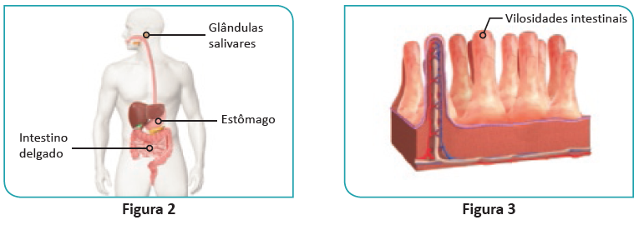
8.1 Faz corresponder os órgãos à sua função.
Órgãos |  | Funções
Glândulas salivares | • • | Formação do quimo.
Estômago | • • | Produzir saliva.
Intestino delgado | • • | Formação do quilo e absorção de nutrientes para a corrente sanguínea.
8.2 Em que órgão da Figura 2 se encontram as estruturas representadas na Figura 3?
A. Glândulas salivares.
B. Estômago.
C. Intestino delgado.
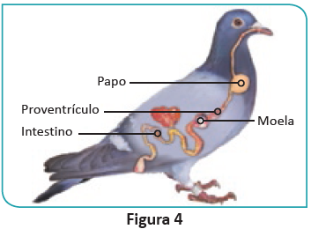
9. O pombo possui o tubo digestivo adaptado às transforma-ções dos grãos duros de que se alimenta.
9.1 Que alimento come o pombo?
(linha 2 do enunciado)

9.2 Seleciona a opção correta.
Como as aves não têm dentes,
A. engolem grãos de areia para ajudar a moela a triturar o alimento.
B. tal como os ruminantes, regurgitam (vomitam) a comida e voltam a mastigar.
FIM

